Colegio científico Montessori

Nombre: Gricelda Marina Chiroy Cosiguá

Grado: Quinto Bachillerato

Curso: Reparación y Soporte Técnico

Maestro: Dagoberto Cuá

Ciclo escolar: 2022

Herramientas de mantenimiento preventivo hardware

1- Destornilladores y llaves “Philips”
Estas son las herramientas usuales para mantenimiento, debido a que las computadoras y otros equipos poseen muchos tornillos, estas herramientas son fundamentales para cualquier reparación, pues es con estas que los dispositivos se abren.
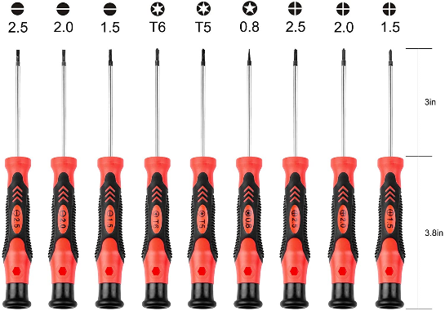

2- Pinzas de presión
Así como los destornilladores, las pinzas de diferentes tamaños y puntas, son aliados en reparaciones comunes. En algunas situaciones, las llaves mal utilizadas, pueden dañar o estropear tornillos. Esa es una característica muy usual en las pinzas.
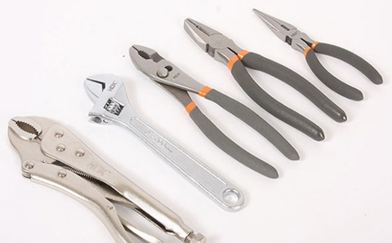

3- Detector de voltaje
Las descargas eléctricas son un peligro realmente serio y siempre es recomendable, utilizar una herramienta para asegurarse, que la energía fue interrumpida antes de realizar una reparación o mantenimiento. Esa herramienta, es indispensable para checar el voltaje en cables o sockets que estén siendo manipulados durante la operación.

4- Silicón multiusos
Este suministro, actualmente, es muy utilizado de diferentes maneras, sobre todo, para la reparación de cables y componentes comúnmente resecos. El silicón multiuso, es una masa moldeable que repara prácticamente, cualquier cosa. Después de moldear, se obtiene la forma que desee, convirtiéndose en una goma flexible y resistente. Es altamente recomendable para reparar cables desgastados, plásticos dañados o piezas de goma. También es una excelente opción para resistencia al calor y para permite una administrada impermeabilización.

5- Multímetro
Es un equipo utilizado para la medición de niveles eléctricos, incorporando diversos instrumentos de medición, como el voltímetro o amperímetro, así como el ohmímetro, que en algunos modelos puede contener, un capacímetro, frecuencímetro, termómetro , entre otros. Su función básica, es medir la tensión continua, tensión alternada, resistencia eléctrica y corriente continua. Una función bastante común en multímetros digitales, es la prueba de continuidad con alerta sonora.

6- Cámara térmica
Una cámara térmica, es una equipo que captura la luz infrarroja y la convierte en una franja visible al ojo humano, permitiendo que pueda ser observado el calor que generan los objetos.

7- Pulsera antiestática
Este accesorio electrónico, es utilizado descargar la energia eléctrica acumuladada en nuestro organismo. Se recomienda sobremanera, cuando se está maniobrando componentes electrónicos como, placas- madre, placas de video, procesadores, peine de memoria RAM. Es recomendable debido a que, la carga presente en nuestro cuerpo, puede generar una descarga sobre el componente que está siendo maniobrado, elevando la posibilidad de quemarlo, tan solo por mencionar un ejemplo.

8- Cinta eléctrica líquida
Un sustituto de la cinta de aislar, es la cinta eléctrica líquida. El producto, es más fácil de utilizar que la cinta de aislar tradicional y garantiza mayor seguridad, además brinda un mejor acabado estético a las instalaciones eléctricas. Puede ser aplicada con pincel o por inmersión, moldeando las superficies. Esto garantiza el aislamiento e impermeabiliza los componentes eléctricos.

9- Pinzas
Muchas veces, el proceso de arreglo y reparación de equipos en computadoras, puede ser comparado con un procedimiento quirúrgico. Por eso las pinzas y colectores, son herramientas muy requeridas, pues facilitan el trabajo en aspectos de alcance o colocación de piezas pequeñas en lugares que exigen precisión.

